C, H, O en N
Koolstof, waterstof, zuurstof en stikstof. Rudolf Steiner noemt ze de vier zusters van zwavel, die in het eiwit voorkomen.(GA 327 in de 3e voordracht) Je zou kunnen zeggen dat deze elementen de lijken zijn of de delen van het eens zo levendige eiwit en ze zijn als zodanig de bouwstenen van het leven. Maar als we deze delen in onze handen hebben, dan is het leven eruit.
“Wer will was lebendigs erkennen und beschreiben
Suchst erst den Geist heraus zu treiben
Dann hat er die Teile in seiner Hand
Fehlt leider nur das Geistige Band (Faust I Studierzimmer regel 1936)
Wie iets wat leeft wil onderzoeken en beschrijven
Moet eerst de geest eruit verdrijven
Dan heeft hij alle delen in zijn hand
Ontbreekt alleen het geestelijk verband (vertaling Ard Posthuma)

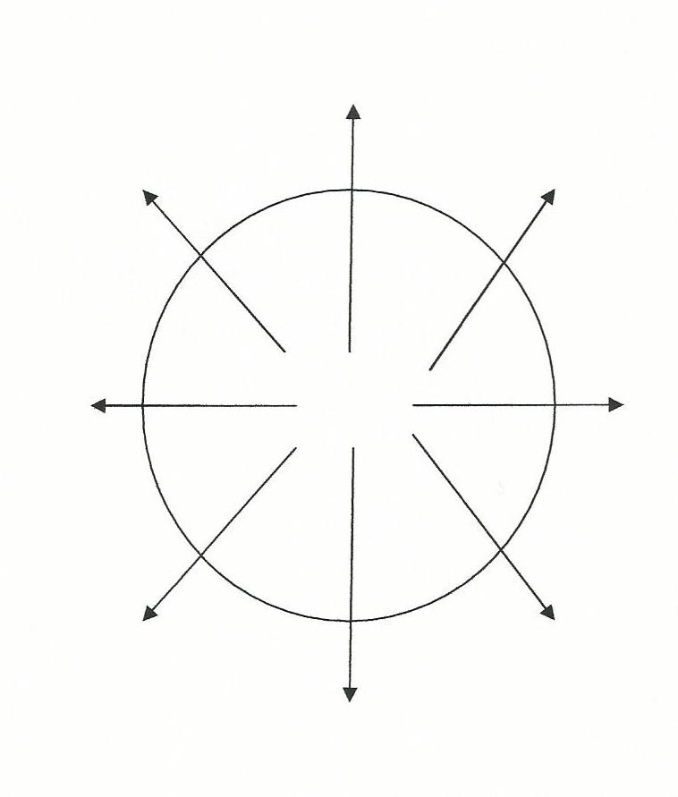
Vier op zich staande entiteiten, die ontstaan door het uiteenvallen van het leven, wat substantie betreft de eiwitten. Een eenheid wordt een veelheid, is dan ook het kenmerk van de aardse-of doodskrachten. In eerste instantie ontstaan koolwaterstoffen verbindingen van koolstof en waterstof zoals bijvoorbeeld moerasgas CH₄ (ons aardgas) en verder allerlei aardolieproducten. Of koolstof kan zich met zuurstof tot CO₂ koolzuurgas verbinden, of koolstof gaat zich met stikstof verbinden en dan kunnen wij cyaanverbindingen krijgen, zoals cyanide CN⁻.
De verbinding van waterstof en zuurstof zien we in water terug H₂O, die van waterstof en stikstof komt vaak vrij als ammoniak NH₃. Stikstof kan met zuurstof veel stikstofoxide verbindingen vormen, zoals NO(stikstofmonoxide), NO₂(stikstofdioxide), N₂O(distikstofmonoxiode, lachgas), N₂O₃(distikstoftrioxide), N₂O₅(distikstofpentoxide) en nog meer. Al deze verbindingen worden stikstofoxiden NO_{x} genoemd.
Uiteindelijk ontstaan onze vier elementen, wanneer al deze verbindingen verder uiteenvallen. Ook deze elementen komen in de natuur voor.

Koolstof C als steenkool, grafiet of diamant
Waterstof H Een kleurloos, reukloos en smaakloos gas, dat 0,10 % in de atmosfeer voorkomt en ontstaat bij thermische bronnen en sommige rottingsprocessen. Maar massaal wordt het element bij de zonnewinden uit de zon geslingerd en het maakt dan ook voor ongeveer 70 % deel uit van de substantie die in de ruimte voorkomt tussen de aarde en andere hemellichamen. Het waterstof komt terug op aarde gepaard gaande met prachtige lichtverschijnselen in de vorm van het noorderlicht.
Zuurstof O Een kleurloos, reukloos en smaakloos gas dat steeds opnieuw in het zonlicht d.m.v. de fotosynthese gevormd wordt en ongeveer 21 % deel uitmaakt van de atmosfeer.
Stikstof N Eveneens een kleurloos, reukloos en smaakloos gas en het komt ongeveer 78 % voor in de atmosfeer.
Hoe komen deze elementen in het levendige eiwit.
In de jaren 1953 en verder hebben Miller en Urey een experiment uitgevoerd om uit deze elementen en eenvoudige verbindingen daaruit leven te creëren. Ze namen een glazen kolf met een mengsel van methaan CH₄, waterstof H₂, ammoniak NH₃ en water H₂O. Ze schudden het mengsel, verwarmde het. Met twee elektroden wekten ze vonken in het mengsel op, dat kwam dan overeen met de bliksem bij een onweersbui. Na verloop van tijd werden er in de kolf 5 verschillende aminozuren gevormd. Dit zijn de bouwstenen van de eiwitten, als de aminozuren zich aan elkaar rijgen. Het experiment werd in 1998 herhaald en men vond toen 22 verschillende aminozuren.
Maar geen leven!in de vorm van eiwitten die zichzelf kunnen reproduceren.
Het experiment wordt nog steeds gedaan in Nemo het museum voor natuurwetenschap in Amsterdam en in het ruimteschip ISS.
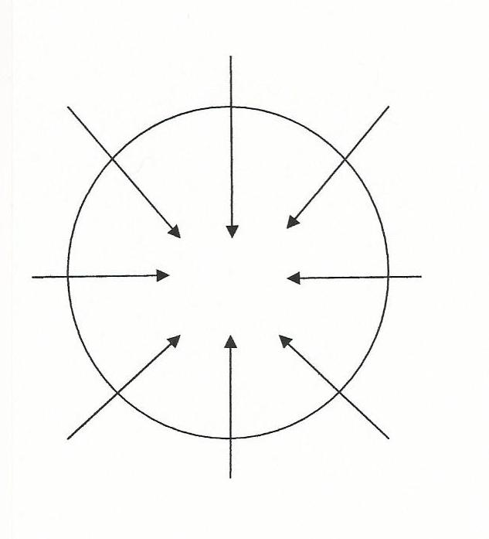
Wat is nu de “Geistige Band” of het verband tussen het materiële en het niet materiële in de levensprocessen. Kortom hoe ontstaan nu de stoffen die drager zijn van of betrokken zijn bij de levensprocessen.
Vanuit de periferie, vanuit de kosmos en vooral de zon ontstaan eigenlijk de krachten van het leven of de levenskrachten, die van een veelheid van de op zich staande stoffen en andere imponderabilia, zoals licht en warmte een eenheid maken.

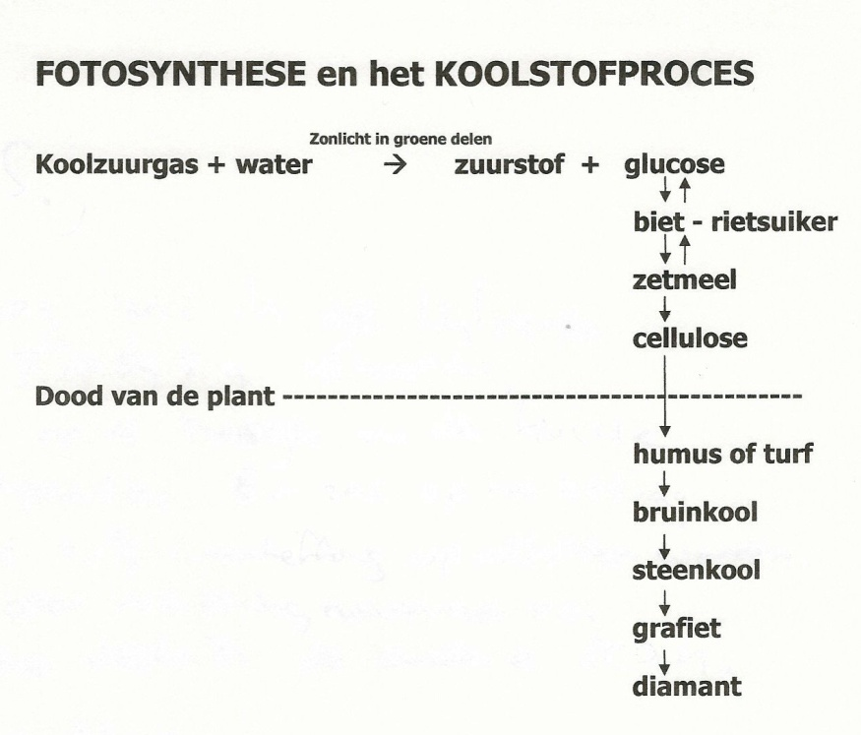
Via dit proces, dat de fotosynthese genoemd wordt, ontstaat het begin van de levenscyclus in de groene delen van de plant. Vanuit het water uit de grond, het koolzuurgas uit de atmosfeer wordt glucose en zuurstof gevormd.
Het koolstof laat zich vormen door de levenskrachten en houdt al deze vormen vast. Het neemt de werking van de zon op en slaat licht en warmte op in al deze stoffen. Bij het verbranden of verteren komen al deze krachten weer vrij. Je kan zeggen dat koolstof de drager is van alle vormen van de stoffen die in de levensprocessen werkzaam zijn. Steiner noemt hem de grote boetseerder. Alle vormen van leven, kortom alle wereldimaginaties draagt hij in zich.
Uit het glucose een verbinding van koolstof, waterstof en zuurstof worden allerlei andere koolhydraten gevormd, maar ook alcohol, zuren, esters, vetten, terpenen, eiwitten, etc. Maar voor de vorming van eiwitten dienen de meeste planten het stikstof op te nemen via het opgeloste zout kaliumnitraat. Maar er zijn ook planten, zoals de leguminosen die het stikstof uit de lucht kunnen opnemen om daaruit aminozuren te maken om vervolgens al deze aminozuren in eiwitten om te zetten.
Al de hierboven vermelde stoffen hebben een koolstofskelet.
Bij de plant wordt het koolstofskelet steeds verder uitgebouwd bijvoorbeeld tot cellulose(hout). Het verhardt hierdoor en het wordt onbeweeglijk. Bij dier en mens wordt het koolstofskelet afgebroken. Hierbij ontstaat koolzuurgas CO₂ en neemt de beweeglijkheid toe.
Bij de fotosynthese ontstaat ook het element zuurstof in de vorm van O₂. Steeds opnieuw wordt het in het zonlicht geboren. Deze afgezant van de zon zoals Julius hem noemt, brengt de bruis in het leven. Als geen ander element verbindt het zich met zoveel andere elementen en stoffen. Het is het element dat het meest in de aardkorst 47% en in het water van de zeeën(89%) in gebonden vorm voorkomt. Zuurstof is onontbeerlijk voor de meeste levensvormen, brengt andere stoffen in de grote kringloop van het leven, maakt ze minder giftig en beter in water oplosbaar. Denk hierbij aan koolstof, dat bijna inert is, maar zodra het zich verbindt met zuurstof tot koolzuurgas(CO₂), wordt het opgenomen in de kringloop van de levensprocessen. Als zodanig zou je zuurstof de drager van het etherische kunnen noemen. Het koolstof skelet is verbonden met zuurstof en wordt hierdoor verlevendigd.
Stikstof komt als een kleurloos, reukloos en smaakloos gas voor in de hoeveelheid van 79% in de atmosfeer. Het tempert de werking van zuurstof. Het geeft de kleuren in de atmosfeer weer, het geleidt de klanken, de warmte, de geuren. Kortom het stikstof zorgt ervoor dat wij zintuiglijke prikkels krijgen, waardoor wij gewaarwordingen en (zelf)bewustzijn krijgen.
Het bepaalt voornamelijk de luchtdruk, zodat de levensvormen in hun vorm blijven en niet uit elkaar spatten.
Als stikstof zich met zuurstof verbindt krijgen wij zuren die zeer oxiderend werken, zoals salpeterzuur(HNO₃). Vele explosiemiddelen zijn daarvan afgeleid. Stikstof op deze wijze verbonden met zuurstof versterkt de zuurstof werking.
Als stikstof zich met waterstof verbindt, dan krijgen wij NH₃ ammoniak een base die reducerende en dus brandbare eigenschappen heeft. Als ammoniak op de grond met het bodemleven in aanraking komt wordt het in salpeterzuur(HNO₃) en stikstofmonoxide(NO) omgezet. Met als gevolg: bodemverzuring.
Stikstof in de atmosfeer omspeelt de vormen, omhult ze en houdt ze bij elkaar.
Stikstof in het eiwit is verbonden met koolstof, zuurstof, waterstof en zwavel. Het komt in elk aminozuur voor, die de bouwstenen van elk eiwit zijn. Daar zorgt het voor de ontvouwing van nieuwe vormen.
Hoe levendiger een eiwit is des te vormlozer en veranderlijker het is. Het is een slijmerige sliertachtige amorfe substantie uiterst labiel en zeer gevoelig voor de inwerking van warmte, zuren en metalen. De vormkrachten van het leven dienen voortdurend op het eiwit in te werken, zodat het eiwit in een richting en vorm gebracht wordt. Hetzij verhardt tot hoeven, horens, klauwen, veren, nagels, haren, hetzij beweeglijk is als spierweefsel, of functioneel is in de vorm van zeer vele enzymen(biokatalysatoren).
Stikstof is de drager van het astrale. Het astrale gebruikt het stikstof om in het fysieke eiwit te kunnen werken. Het is de bemiddelaar tussen het etherische, waar de zuurstof de drager van is en de geest, waar zwavel de drager van is. Je zou kunnen zeggen, dat het koolstofskelet in het eiwit verlevendigd of geëtheriseerd wordt door zuurstof en bezield of geastraliseerd wordt door stikstof. Geen stikstof in de lucht geen bloei van planten, aldus Steiner. Ook bij de ademhaling heeft stikstof een belangrijke rol bij de afbraak van het koolstofskelet van de koolhydraten en de eiwitten tot CO₂. Stikstof als drager van het astrale beschikt over vele kosmische gewaarwordingen, kennis van sterren en planeten. Steiner noemt hem een slimme intelligente kerel.

Waterstof
De stof is de drager van de warmte. Van alle stoffen op aarde geeft het per gewichtseenheid de meeste warmte. Het houdt nog beter dan water de warmte vast(een zeer hoge warmtecapaciteit). Het is licht en trekt zich niets van de zwaartekracht aan. En net zo als warmte chaotiseert, zo lost waterstof al dat gene op wat gevormd is. Als een eiwit vergaat of bederft ontstaan daar allerlei vluchtige waterstofverbindingen, zoals zwavelwaterstof(H₂S), dat naar rotte eieren stinkt, ammoniak(NH₃) kattenbaklucht, of methaan CH₄. Waterstof is de grote oplosser. Waterstof heeft weinig van het stofachtige weg een soort geïncarneerde warmte, maar ook de minste geestelijke eigenschappen.

Zwavel
Tot slot het zwavel. Hij wordt gezien als de drager van de geest. Bij de mens werkt het Ik via de zwavel in de vormen van het fysieke. Bij dieren is de geest het groeps-Ik en bij planten het wereld-Ik.
Laten wij eens kijken hoe die werking gaat. Zie illustratie op de laatste pagina.
In het plaatje linksboven zie je een cel afgebeeld met een kern waar zich de chromosomen in bevinden. In de chromosomen bevindt zich het DNA(desoxiribonucleïnezuur). Men stelt zich voor dat de structuur een dubbele helix is (ontdekt door Watson en Crick in 1953). Een soort “wenteltrap”. De rug van deze trap bevat een fosfaat groep die verbonden is met een desoxyribose. De sporten van de trap worden ingenomen door de vier stikstof basen guanine, cytosine, adenine en thymine. Steeds verbinden deze basen zich paarsgewijs, waarbij altijd een lichte binding plaatsvindt tussen Adenosine en Thymine en Cytosine en Guanine. De ribosegroep en de stikstofbasen hebben allen een koolstofskelet. Je kan de fosfaatgroep opvatten als een representant van het mineraalrijk is, desoxyribose is een koolhydraat, een kenmerkende stof van het plantenrijk(het etherische) en de stikstofbasen de representanten van de dierenwereld, oftewel het astrale.
Bij de eiwitsynthese wordt de dubbele helix als een ritssluiting van elkaar gehaald. Eén streng wordt dan gekopieerd. Het messenger RNA(mRNA) ontstaat dan. Dat verlaat de kern en komt in het protoplasma van de cel terecht. De mRNA streng wordt nu afgelezen door ribosomen subcellulaire organellen in de cel. De base volgorde in het mRNA, die overeenkomt met die van het DNA bepaalt de aminozuurvolgorde, die aan elkaar geregen uiteindelijk het eiwit vormt. Drie basen achterelkaar vormen een codon, dat overeenkomt met een bepaald aminozuur. Deze triplet ontdekking, die bij de eiwitsynthese plaatsvindt, is in de zestiger jaren van de vorige eeuw gedaan door Jacob en Monod in het Pasteurinstituut te Parijs. Zij kregen hiervoor de Nobelprijs voor geneeskunde in 1965.
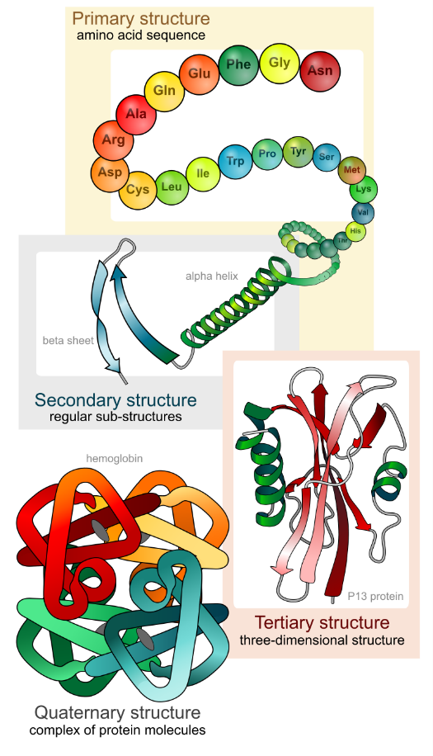
Er is een codon om het eiwitsyntheseproces te starten. Elk aminozuur heeft zijn eigen codon. Bij het aflezen van de opeenvolgende codons wordt het overeenkomende aminozuur aan het vorige aminozuur gebonden. Het DNA bepaalt via het mRNA de volgorde van de aminozuren. Een koppeling van twee aminozuren noemt men een peptide binding. Heel veel aminozuren aan elkaar gekoppeld noemt men een polypeptide oftewel een eiwit. Deze aan elkaar verbonden aminozuur volgorde bepaalt de primaire structuur van het eiwit. Vervolgens wikkelt het eiwit zich in een soort spoel. Deze spoelvorm wordt de alfa helix genoemd en deze vorm komt overeen met de secondaire structuur van het eiwit. Men stelt zich voor dat bij deze structuur waterstofbruggen ontstaan door de dipool-dipool interactie door elektrische ladingsverdelingen, bij de zuurgroep(-COOH) en de aminogroep(-NH₂).
Vervolgens gaat zwavel vorm aan het eiwit geven door de vorming van zwavelbruggen. Om dit te illustreren moet ik het verhaal van de kapper vertellen als hij een permanentje in het haar zet(zie verder in de tekst #)
Deze structuur noemen wij de tertiaire structuur. Door de wisselwerking en associatie van de verschillende eiwitstrengen op elkaar ontstaat de quaternaire structuur. Het eiwit is nu actief als functioneel eiwit als enzymen of als structuur eiwit in het spierweefsel of als orgaaneiwit.
Bij de vorming van de eiwitten brengt zwavel vorm en structuur aan, die aan het organisme eigen zijn. Zwavel maakt de stof dus zo gezegd geschikt voor hogere invloeden in de vorm van de levenskrachten die ten grondslag liggen aan het organisme om vervolgens de stof in het fysieke te brengen. Op deze wijze stelt men zich de vorming van het eiwit voor. Elk menselijk individu vormt zijn eigen eiwitten. Denk hierbij aan de vingerafdrukken, die van elk mens totaal verschillend zijn van elkaar. Denk ook aan de problemen van orgaanafstoting bij orgaantransplantatie. Bij de dieren is het zo, dat de eiwitten van de soort met elkaar overeenkomen. Alle resusaapjes van een bepaalde soort hebben dezelfde eiwitten. In het plantenrijk zijn de structuren van de eiwitten in de meeste gevallen meer overeenkomend en meer algemeen.

# Een ietwat overeenkomende illustratie van dit fenomeen van vorm aanbrengen door zwavel in levende eiwit substantie, kunnen wij terugzien bij de kapper als wij ons haar(een eiwit) laten permanenten. Willen wij ons haar in een permanente krul of golf brengen, dan dienen wij ons haar met een stof (een reductor) te behandelen. Hierdoor worden alle zwavelverbindingen in het eiwit van het haar verbroken. Het haar wordt slap, sluik en ongevormd. Vervolgens brengt de kapper het haar de gewenste vorm aan door het in krulspelden van diverse grootten te rollen. Daarna wordt het haar met een andere stof (een oxidator) behandeld. In het haar eiwit ontstaan dan nieuwe zwavel verbindingen (zwavelbruggen), die dan permanent de aangebrachte vorm aannemen.
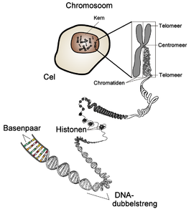
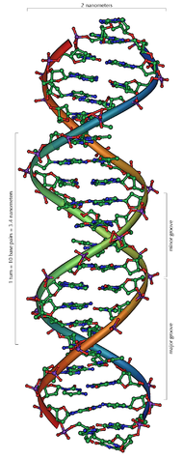
DUBBELE HELIX
De voorstelling van de chemische structuur van DNA.
De twee- en drievoudige waterstofbruggen zijn aangegeven met stippellijntjes.
De 3'-en de 5'-uiteinden van de "ruggengraten" staan eveneens aangegeven.
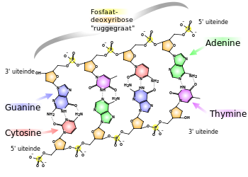
De vier basen:
Guanine, Cytosine
Adenine, Thymine
Desoxyribosegroep Fosfaatgroep

N.B. Elk hoekpuntje in bovenstaande en onderstaande structuurformules stelt een koolstof of C atoom voor.
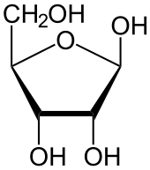
Dit is de molecuulvoorstelling van ribose C₅H₁₀O₅. Als de O op de 2 plaats weg is, dan hebben wij desoxyribose. De ester-bindingen van de fosfaatgroepen vindt plaats aan de 3 nen 5 plaats van het desoxyribose. De bindinding van de basen adenine, thymine, cytosine en guanine zit op de 1 plaats van het suiker.

Rudolf Steiner De landbouwcursus GA 327, 3e voordracht.
Gerard Smits Chemie in het Periodeonderwijs op de Vrije School.
DEEL II pag.7, pag. 14, pag. 21, pag.39 en pag.72
VOK Rotterdam 2017
Illustraties en teksten over de eiwitsynthese zie WIKIPEDIA

